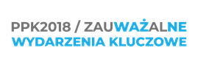
„Program Polityki Kulturalnej Miasta Białystok na lata 2018-2022 plus”
PROGRAM WYDARZEŃ KLUCZOWYCH
LISTA NR 1
PROJEKTY INSTYTUCJI KULTURY
1. BIEG PAMIĘCI SYBIRU
Bieg Pamięci Sybiru ma na celu zwiększenie świadomości historycznej i propagowanie poprzez sport wiedzy na temat historii Polski, a w szczególności jej wschodniej części - Podlasia. Bieg nawiązuje i przywołuje pamięć o pierwszych deportacjach Polaków na Sybir rozpoczętych 10 lutego 1940 r., podczas których wywieziono na Wschód ponad 140 tysięcy osób. Była to pierwsza masowa deportacja zorganizowana przez władze sowieckie z Kresów II Rzeczypospolitej. Bieg ma pełnić rolę nośnika informacji o historii, stąd na trasie biegu będą historyczne rekonstrukcje i instalacje artystyczne, nawiązujące do wywózek. Planowane są dwa rodzaje biegu: nocny - na dystansie 5 km i dzienny – na 7 km. Trasy biegu organizowane w lesie Pietrasze nawiązują do ówczesnego Dworca Poleskiego (towarowego), skąd odprawiane były pierwsze pociągi na Wschód. Wydarzenie z pogranicza sportu i kultury kierowane jest do różnych grup wiekowych, od najmłodszych do najstarszych odbiorców. Oprócz uczestników biegu w wydarzeniu biorą też udział mieszkańcy miasta, w tym Sybiracy i ich potomkowie. Założeniem jest wzrost liczby uczestników i kibiców Biegu Pamięci Sybiru od 1700 biegaczy i 3000 kibiców w 2020 r. do 2000 biegaczy i 3500 osób w 2022 r. Na udział w biegu obowiązuje wpisowe. Wydarzenie organizowane jest w lutym.

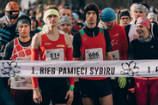

Planowany koszt organizacji: 2020 – 140.580 zł; 2021 – 141.580 zł; 2022 – 149.580 zł.
ORGANIZATOR – MUZEUM PAMIĘCI SYBIRU

2. FESTIWALE LALKARSKIE Międzynarodowy Festiwal Szkół Lalkarskich LALKA-NIE-LALKA – Nurt Profesjonalny (2020, 2022) i Międzynarodowy Festiwal Teatrów Lalek dla Dorosłych METAMORFOZY LALEK (2021)
Festiwale lalkarskie mają na celu prezentację najwartościowszych zjawisk artystycznych, zwiększenie zainteresowania polskim teatrem lalkowym, nawiązanie współpracy z artystami oraz teatrami krajowymi i międzynarodowymi oraz popularyzację najwybitniejszych dokonań współczesnego teatru lalkowego, jak też przełamanie wśród widzów stereotypu postrzegania teatru lalkowego jako teatru tylko dla widzów najmłodszych. Podczas festiwali prezentowana będzie twórczość lalkowa wybitnych profesjonalnych twórców oraz artystów młodego pokolenia z kraju i ze świata (w tym m.in. z Francji, Hiszpanii, Czech, Japonii, Węgier); pokazy etiud studenckich, spektakle dyplomowe twórców profesjonalnych. Planowane jest zwiększenie miejsc prezentacji (też spektakle w plenerze) oraz liczby prezentowanych spektakli podczas festiwali. Wstęp na spektakle jest nieodpłatny. Wydarzenie organizowane jest w czerwcu.

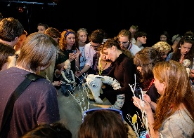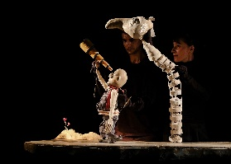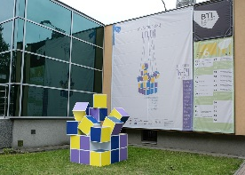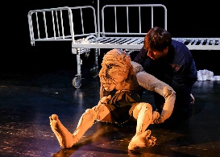

Planowany koszt organizacji: 2020,2022: 250.000 – 300.000 zł; 2021: 450.000 – 500.000 zł.
ORGANIZATOR – BIAŁOSTOCKI TEATR LALEK

3. PODLASKA OKTAWA KULTUR – MIĘDZYNARODOWY FESTIWAL MUZYKI SZTUKI I FOLKLORU
Festiwal ma na celu ukazanie różnorodności i tygla kultur mniejszości, które tradycyjnie zamieszkiwały Podlasie. Osiem przenikających się przez lata w naszym regionie kultur (polskiej, białoruskiej, ukraińskiej, litewskiej, rosyjskiej, żydowskiej, tatarskiej, romskiej) dało unikalny wielobarwny jego obraz. Grupy artystyczne prezentują bogactwo tańców i pieśni z wielu krajów świata. Zapraszane zespoły to profesjonaliści, z którymi negocjowane są warunki uczestnictwa lub zespoły amatorskie o wysokich walorach artystycznych, wyłaniane poprzez zgłoszenia. Finalna kwalifikacja obejmuje średnio 25 grup. Festiwal trwa pięć dni, podczas których zespoły w plenerze prezentują swoje programy artystyczne. Każdy koncert wieńczy występ gwiazdy, czyli najlepszego zespołu dnia. Festiwalowi towarzyszą: warsztaty dla chętnych uczestników; potańcówki, jarmark; planowana jest strefa dla dzieci. W festiwalu uczestniczy ok. 15 000 widzów. Zakłada się zwiększanie poziomu artystycznego Festiwalu i angażowanie widowni w działania odbywające się dookoła imprezy i rozwój jego renomy. Wstęp na pokazy jest nieodpłatny. Wydarzenie organizowane jest w lipcu.



Planowany koszt organizacji 2020-2022: każdorocznie po 650.000 zł.
ORGANIZATOR – WOJEWÓDZKI OŚRODEK ANIMACJI KULTURY W BIAŁYMSTOKU

4. KIERUNEK WSCHÓD
Festiwal „Kierunek Wschód” to przegląd spektakli, prezentujący kulturę pogranicza, w tym przedstawienia zza wschodniej granicy Polski. Jego celem jest zacieśnianie współpracy kulturalnej państw z obszaru Partnerstwa Wschodniego oraz z ośrodków kultury zlokalizowanych, podobnie jak Białystok, na pograniczach kulturowych. Festiwal organizowany jest z myślą o międzynarodowej idei Partnerstwa Wschodniego – programu współpracy w ramach Europejskiej Polityki Sąsiedztwa z sześcioma państwami Europy Wschodniej: Białorusią, Ukrainą, Mołdawią, Gruzją, Armenią i Azerbejdżanem. W Festiwalu uczestniczą i planowane są teatry z kraju oraz zagranicy, w tym m.in. z Gruzji, Ukrainy, Białorusi, Litwy, Armenii, Azerbejdżanu, Białorusi. W ramach prezentacji festiwalowych po spektaklach planowane są panele dyskusyjne, z udziałem aktorów i widzów oraz prelekcje twórców przedstawień. Towarzyszą im wystawy artystów fotografików, zajmujących się tematyką pogranicza i różnorodności kulturowej.
Wstęp na spektakle jest nieodpłatny. Wydarzenie organizowane jest we wrześniu /październiku.

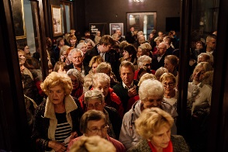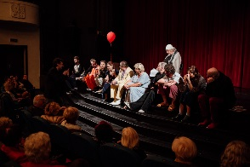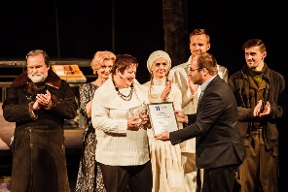

Planowany koszt organizacji: 2020 – 600.000 zł; 2021 – 720.000 zł; 2022 – 840.000 zł.
ORGANIZATOR – TEATR DRAMATYCZNY IM. ALEKSANDRA WĘGIERKI W BIAŁYMSTOKU

5. HALFWAY FESTIVAL
Celem Festiwalu jest prezentacja tego, co najciekawsze w muzyce alternatywnej i songwriterskiej, tworzonej przez młodych artystów, dla których oprócz muzyki ważne jest słowo. Jesteśmy w połowie drogi, czyli pośrodku świata - świata który łączy, który jest autentycznym spotkaniem publiczności z artystami, artystów z fanami, zachodu ze wschodem. Na Festiwal zapraszani są artyści z odległych stron świata, a także z sąsiedzkich krajów bałtyckich, Białorusi czy Ukrainy. Festiwal jest kameralną imprezą, organizowaną w amfiteatrze z niepowtarzalną akustyką, której towarzyszy hasło "blisko ludzi, blisko muzyki". Ma już uznaną markę i sporą liczbę fanów wśród muzyków w... Nowym Jorku. Dotychczas na Festiwalu gościło niemal 100 artystów, m.in. z USA, Kanady, Skandynawii, Izraela. Motywem przewodnim kolejnych edycji będzie SŁOWO, które w towarzyszących koncertom spotkaniach i dyskusjach, ma bardzo ważne znaczenie. Stąd zamiar powrotu do źródeł znaczenia słów, które łączą, budują i inspirują. Zamiarem jest także stworzenie specjalnej NAGRODY miasta Białegostoku i Festiwalu Halfway dla twórców, którzy wykażą się szczególnym talentem do łączenia słów z muzyką. Nagroda będzie wyróżnieniem dla 3 najlepszych tekstowo płyt roku. Planuje się zapraszać jak najlepszych artystów, którzy zaakceptują formułę imprezy, czyli otwartość na publiczność (bez gwiazdorstwa i grymasów) oraz zapraszać jak najlepszą publiczność. Wstęp na koncerty jest odpłatny. Wydarzenie organizowane jest w ostatni weekend czerwca.

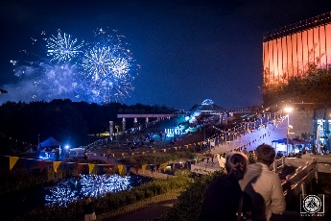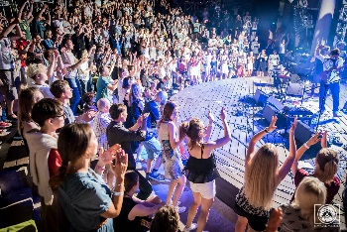

Planowany koszt organizacji 2020 - 659.000 zł; 2021 - 741.000 zł; 2022 -741.000 zł
ORGANIZATOR – OPERA I FILHARMONIA PODLASKA – EUROPEJSKIE CENTRUM SZTUKI

6. FESTIWAL ARTYSTYCZNEJ KSIĄŻKI DLA DZIECI
Festiwal ma na celu promowanie czytelnictwa i edukacji artystycznej wśród dzieci i młodzieży w województwie podlaskim. Założeniem programowym Festiwalu jest skupienie się na literaturze dziecięcej, wartościowej pod względem formy i treści, a książka artystyczna jest świetnym narzędziem do edukacji estetycznej i artystycznej dzieci i młodzieży. Festiwal ma formułę weekendowej imprezy edukacyjno-artystycznej i obejmuje: kiermasz książek artystycznych, warsztaty artystyczno-edukacyjne prowadzone przez uznanych autorów i ilustratorów książek dla dzieci i młodzieży; wystawy ilustracji, pokoje kreatywnej zabawy, otwarte warsztaty rękodzielnicze. Zakłada się, że gościem specjalnym każdej kolejnej edycji Festiwalu będzie ilustrator książek dla dzieci o międzynarodowej sławie, którego wystawę będą mogli zwiedzać uczestnicy Festiwalu. Stałe punkty festiwalowego programu będą wzbogacane o wydarzenia inspirowane ciekawymi książkami, koncerty, przedstawienia, wspólne słuchanie audiobooków, pokazy ilustrowania na żywo. Ideą Festiwalu jest rodzinne spędzanie czasu z dobrą książką oraz wspólna aktywność twórcza dzieci i rodziców. Wstęp na wszystkie wydarzenia Festiwalu jest bezpłatny, nie pobiera się też opłat za stoiska od wydawnictw prezentujących swoje publikacje na kiermaszu książek. Festiwal organizowany jest w maju.

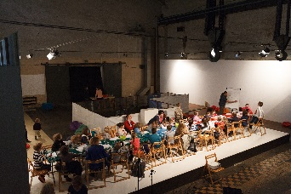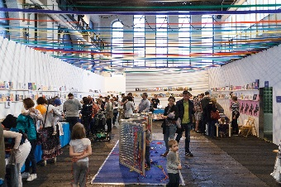

Planowany koszt organizacji: 2020 - 100.000 zł; 2021 - 110.000 zł; 2022 - 120.000 zł
ORGANIZATOR – GALERIA ARSENAŁ W BIAŁYMSTOKU

